ZNAKOVI PROLJEĆA

Iz brloga medo kreće
pa se nećka: Hoće ...neće!

Život buja, leptir lijeće,
procvalo i prvo cvijeće!
Na livadu bumbar slijeće,
u košnici- vri od sreće!

Roda kljunom već klepeće,
gradi gnijezdo novo, veće!

Kad' u kuću djeca neće,
znaš da stiglo je- PROLJEĆE!

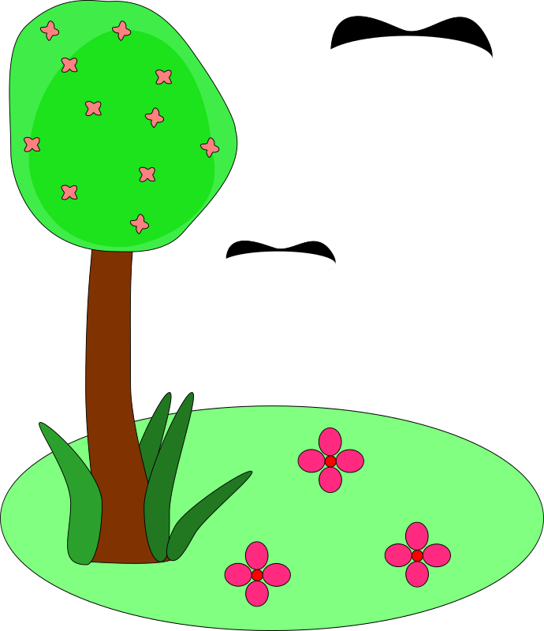

Autor: Jasminka Stošić

Orahovica, 21. ožujka 2016. g.

